PV N° 02
Message du Président de ligue
à l’occasion de l’ouverture de la saison
Amis sportifs, amoureux du ballon,
Après quelques mois de repos, nous sommes de retour pour une nouvelle saison sportive, que je souhaite fructueuse pour chacun de nous, même si la logique veut qu’à la fin il n’y ait qu’un vainqueur. Cette année encore, quatorze (14) équipes sont sur la ligne de départ du championnat « honneur » et quatorze (14) sur celui du championnat « pré-honneur ». Je voudrais saluer celles qui se sont maintenues, et souhaiter à celles qui ont accédé un parcours à la mesure de leurs sacrifices.

Le championnat 2022-2023 sera âprement disputé, et la ligue de Béjaia, qui a, d’ores et déjà, pris toutes les dispositions réglementaires, fonde l’espoir qu’il soit d’un bon niveau. J’invite par conséquent, les différentes équipes à donner le meilleur d’elles-mêmes, mais dans un esprit de fair-play. J’exhorte les arbitres à persévérer dans la quête de l’excellence, et les supporters à cultiver la tolérance. A la presse dans son ensemble, je lui dis merci pour le soutien constant, tout en lui demandant de prendre toute la place qui est la sienne dans cette compétition par la qualité de ses commentaires, la pertinence de ses analyses et l’objectivité de ses critiques, le tout devant permettre aux différents acteurs de s’améliorer.

Mes remerciements et toute ma reconnaissance vont également à l’endroit de nos partenaires locaux à savoir la commission mixte (DJS – DAL – APW) qui a consenti des efforts considérables en faveur du rayonnement de notre sport-roi et de l’épanouissement de la jeunesse béjaoui. A ceux qui hésitent encore à se joindre à nous, je leur tends la main, afin qu’ensemble, nous bâtissions une grande wilaya du football.

Amis sportifs, amoureux du ballon,

Facteur de paix et de cohésion sociale, le football doit nous unir dans notre diversité socio-culturelle, et non nous diviser. Puisse cette saison sportive qui s’ouvre au football, cimenter davantage notre tissu social, et renforcer davantage l’idéal du vivre-ensemble entre les fils et filles de Béjaia et de l’Algérie toute entière.

BUREAU DE LIGUE

Réunion du 25
Octobre 2022

Membres présents :
AMGHAR
DJOUDER MOSTPHAOUI AOUCHICHE
BOUZELMADEN YAHI BENMOUHOUB ABDELFETTAH
Dr. HOCINE M^{elle}/FRISSOU LEGRIDI MEHDI

Membre absent (excusé): IDIR.
Après avoir souhaité la bienvenue aux membres Présents, Monsieur AMGHAR Idir, Président de la Ligue invita les présents a observé une minute de silence ensuite place à la lecture de l’ordre du jour.
Ordre du jour :

- Lecture du courrier « arrivée ».
- Installation des commissions.
- Questions diverses.

COURRIER

A - FAF / LNF / LFF/LRFA / LNF-S :
- LRFA : Etat des effectifs d’arbitres de ligue de Wilaya.
- LRFA : programmation des rencontres séniors.
- LNFF : programmation des rencontres.
- FAF – CFA : Désignation d’un préparateur physique. Noté.
- FAF : Invitation à la cérémonie du tirage au sort « CHAN Algérie 2022».
- FAF : A/S report du début du championnat Séniors, saison 2022-2023.
- Dépôt dossier d’engagement jusqu’au 21 Octobre 2022.
- Période d’enregistrement des licences jusqu’au 25 Octobre 2022 à minuit.
- Date du début de championnat : 28 Octobre 2022.

B –DIVERS

- APC de Tazmalt : Demande d’annulation du repassage de la commission d’homologation. Noté.
- Ligue d’Athlétisme : Invitation au semi marathon. Remerciements.
- LFW Bouira : Invitation à la cérémonie d’ouverture du séminaire des arbitres de Wilaya. Remerciements.

C- D.J.S :
- A/S coupe d’Algérie inter-quartiers « Tour Régional ».
- Réunions de préparation rencontre Division III Amateur.
- PV des réunions.

D- CLUBS :
- OSEK : Sollicitant trio d’arbitres. Noté.
- CF Akbou : Invitation à la cinquième édition du tournoi international de futsal féminin. Remerciements.
- ARBB : demande de report de la 1ère journée du championnat Honneur. Noté.
- JSM : Domiciliation de la rencontre JSM / JSIO.

COMPTE-RENDU DES TRAVAUX
DES COMMISSIONS

COMMISSIONS | TRAVAUX
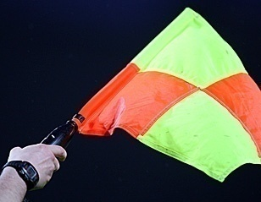 | - Causerie hebdomadaire.  - Désignation des arbitres pour les rencontres séniors division Honneur du vendredi 28, samedi 29 Octobre 2022.
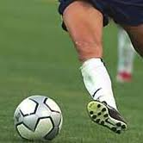 | - Programmation de la 01° journée Honneur.
- Formation FAF1 Groupe 3 du Dimanche 02 au 07 Octobre 2022 au niveau du salon d’honneur du stade OPOW – BEJAIA.
- Formation FAF1 Groupe 4 prochainement.

La prochaine réunion statutaire ordinaire du bureau de ligue aura lieu mardi 29 Novembre 2022 à 15 heures au siège de la ligue de football.

Le secrétaire général Le Président

Réunion d’ouverture de la saison
Du 22 Octobre 2022
L’an deux mille vingt deux et le vingt deux du mois d’Octobre, à 10 heures, s’est tenue, au salon d’honneur du stade OPOW de Béjaia, la réunion d’ouverture de la saison sportive 2022 – 2023 sous la présidence de Mr AMGHAR Idir, président de la ligue en exercice.
Etaient présents :
Clubs :
HONNEUR: CRB Ait R’Zine – ARB Barbacha – JS Ighil Ouazzoug – AS Oued Ghir – SRB Tazmalt – NC Béjaia – RC Ighil Ali – CRB Aokas –JS Melbou – JSB Amizour – O M’Cisna - RC Seddouk – US Soummam – US Beni Mansour.
PRE-HONNEUR: JS Béjaia – AS Taassast – ES Tizi Wer – IRB Bouhamza – CSA Tizi Tifra – NB Taskriout – JS Tissa – CR Mellala.
JEUNES: Gouraya Bejaia – OM Darguina – CSA Ouled Saada – CR Bejaia – ES Beni Maouche – AEF Sahel – AWFS Bejaia – UST Bejaia –BC El Kseur – JS Tuqbal Adekar – CSA Assirem – Bougie City –Amazigh Sport – EC Adekar.
Après les salutations d’usage et les souhaits de bienvenue aux membres présents, le président invita les responsables de clubs à tirer tous les enseignements de la saison écoulée afin que celle que nous allons entamer 2022-2023, soit exceptionnellement marquée par le fair-play, l’amour de son prochain.
Le président passa la parole au secrétaire général pour la lecture de l’ordre du jour :
Rappel de l’ordre du jour :
  - Rappel des dispositions réglementaires 2022/2023 (article 6 et 9 relatifs à la 1ère et la 2ème période d’enregistrement des licences).
  - Tirage au sort des calendriers honneur et pré-honneur.

1- Les dates retenues de démarrage des compétitions sont les suivantes :
Championnat « honneur » : Vendredi 28 Octobre 2019.
Championnat « pré-honneur » : Vendredi 04 Novembre 2019.
Championnat U15, U17 et U19:
La date de démarrage des championnats de jeunes sera arrêtée ultérieurement.
Quant au championnat U14, il sera organisé sous forme de plateaux.

2- Les délais de dépôt des licences sont prorogés comme suit:
Licences séniors: 25 Octobre 2022.
Licences jeunes: 20 licences au minimum avant le début du championnat.
Le reste jusqu’à la fin de la phase aller.

3- Gestion des différents championnats:
  - Honneur Séniors 01 groupe de 14 équipes.
  - Pré-Honneur Séniors 01 groupe de 14 équipes.
  - Les jeunes U15, U17 et U19 des divisions honneur et pré-honneur seront réparties en 04 groupes géographiques (03 groupes de 09 équipes et 01 groupe de huit équipes).
  - Jeunes U15 et U17 seront réparties en 03 groupes.
  - Organisation d’une coupe de Wilaya pour les jeunes (U19 – U17 – U15).

- Dispositions pour la saison en cours :
- Le club qui reçoit est tenu d’obtenir la présence du service d’ordre, de l’ambulance et du médecin pour toute la durée de la rencontre.
- En catégories de jeunes, la présence du service d’ordre n’est pas une condition pour l’entame des rencontres. Néanmoins, l’appréciation des conditions d’ordre et de sécurité restent du seul ressort des officiels habilités à décider en conséquence. Le club recevant est responsable de tout incident qui pourrait survenir ainsi que de l’insuffisance de l’organisation.
- Ambulance : toute rencontre entamée avec la présence d’une ambulance de la protection civile ne peut être interrompue si cette dernière est appelée à intervenir en urgence en dehors du stade. La seule présence de la civière et des agents de la protection civile suffit pour poursuivre la rencontre en attendant son retour.

Le secrétaire général Le Président de ligue

DIRECTION DES COMPETITIONS
- Clubs engagés en championnat:
N° | HONNEUR | PRE-HONNEUR | JEUNES
01  02  03  04  05  0  07  08  09  10  11  12  13  14  15  16  17  18  19  20  21  22  23  24  25  26  27  28 | JS MELBOU  CRB AOKAS  NC BEJAIA  SRBTAZMALT  JSB AMIZOUR  O MCISNA  ES IGHIL ALI  JS IGHIL-OUAZZOUG  CRB AIT RZINE  US BENI MANSOUR  AS OUED GHIR  RC SEDDOUK  SRB TAZMALT  ARB BARBACHA | IRB BOUHAMZA  JS BEJAIA  WRB OUZELLAGUEN  NB TASKRIOUT  AS TAASSAST  CS PROTECTION CIVILE  CSS AOUZELLAGUEN  JS TISSA  CR MELLALA  OC AKFADOU  CSA TIZI TIFRA  OS TAZMALT  ES TIZI WER  CS BOUDJELLIL | JS CHEMINI  ASSIREM AIT SMAIL  EL FLAYE ACS  JSA AMIZOUR  CSA OULED SAADA  JS TUQBAL ADEKAR  ES BENI MAOUCHE  GC BEJAOUI  AEF SAHEL  CR BEJAIA  RSC AKHENAK  FC BEJAIA  AWFS BEJAIA  UST BEJAIA  JSC AOKAS  JS TAMRIDJET  BC EL KSEUR  ASTI DARGUINA  NRB SEMAOUN  OM DARGUINA  BOUGIE CITY  BEJAIA FC  US TAMRIDJET  GOURAYA BEJAIA  AS S.E.TENINE  AMAZIGH SPORT  JS ICHELLADHEN  EC ADEKAR

COMMISSION ORGANISATION SPORTIVE

HONNEUR

PROGRAMMATION 01° JOURNEE

VENDREDI 28 OCTOBRE 2022

Stades | Rencontres |  | Horaires
AMIZOUR | JSB Amizour | SRB Tazmalt | 14 H 30
BENAL. PRINCIPAL | US Soummam | ARB Barbacha | 14 H 30
AOKAS | CRB Aokas | O M’Cisna | 14 H 30
BENI MANSOUR | US Beni Mansour | CRB Ait R’Zine | 14 H 30

SAMEDI 29 OCTOBRE 2022

Stades | Rencontres |  | Horaires
OUED GHIR | AS Oued Ghir | RC Seddouk | 14 H 00
BENI MANSOUR | RC Ighil Ali | NC Bejaia | 14 H 00
BENAL. PRINCIPAL | JS Melbou | JS I. Ouazzoug | 15 H 00

**********************************

COUPE D’ALGERIE
PHASE WILAYA
MARDI 11 OCTOBRE 2022
Stade BENALLOUACHE PRINCIPAL
Rencontres |  | Résultats
 |  | U17 | U19
Assirem Ait Smail | AEF Sahel | 01 – 06 | ……………………..
Assirem Ait Smail | OS Tazmalt | …………………… | 00 – 08

**********************************

COUPE D’ALGERIE
REPRESENTANTS DE LA LIGUE DE FOOTBALL
DE LA WILAYA DE BEJAIA
A LA PHASE REGIONALE

SENIORS : RC IGHIL ALI
U19 : OS TAZMALT
U17 : AEF SAHEL
U15 : RC IGHIL ALI

**********************************

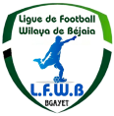
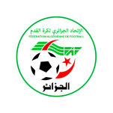
Ligue de Football de la Wilaya de Béjaia
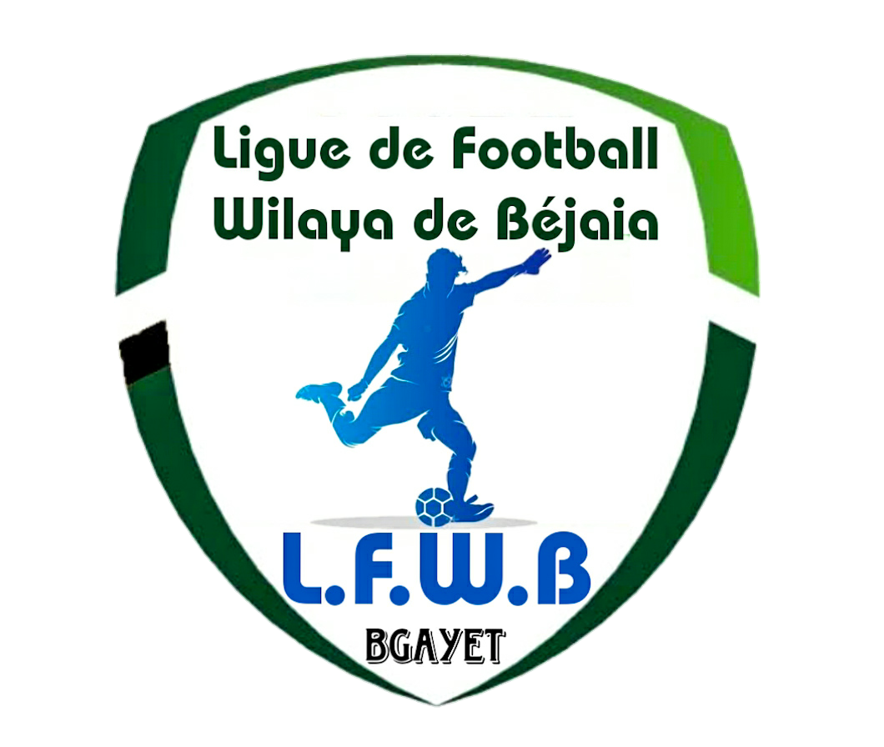
Calendrier du Championnat Division ‘’ HONNEUR ‘’ Saison 2022/2023
1ère journée | US Soummam ARB Barbacha | CRB Aokas  O M’Cisna | JS Melbou  JS Ighil Ouazoug | US Beni Mansour  CRB Ait R’Zine | AS Oued Ghir  RC Seddouk | JSB Amizour  SRB Tazmalt | RC Ighil Ali  NC Béjaia | 14éme journée
2éme journée | NC Béjaia JSB Amizour | RC Seddouk US Beni Mansour | CRB Ait R’Zine JS Melbou | O M’Cisna  US Soummam | ARB Barbacha RC Ighil Ali | SRB Tazmalt AS Oued Ghir | JS Ighil Ouazoug  CRB Aokas | 15éme journée
3éme journée | CRB Aokas CRB Ait R’Zine | JS Melbou  RC Seddouk | US Beni Mansour  SRB Tazmalt | JS Ighil Ouazoug  O M’Cisna | AS Oued Ghir  NC Béjaia | JSB Amizour  ARB Barbacha | RC Ighil Ali  US Soummam | 16éme journée
4éme journée | NC Béjaia US Beni Mansour | RC Seddouk  CRB Aokas | US Soummam JSB Amizour | CRB Ait R’Zine  JS Ighil Ouazoug | O M’Cisna RC Ighil Ali | ARB Barbacha AS Oued Ghir | SRB Tazmalt  JS Melbou | 17éme journée
5éme journée | CRB Ait R’Zine  O M’Cisna | CRB Aokas  SRB Tazmalt | JS Melbou  NC Béjaia | US Beni Mansour  ARB Barbacha | JS Ighil Ouazoug  RC Seddouk | AS Oued Ghir US Soummam | JSB Amizour  RC Ighil Ali | 18éme journée
6éme journée | NC Béjaia  CRB Aokas | RC Seddouk  CRB Ait R’Zine | US Soummam US Beni Mansour | O M’Cisna JSB Amizour | ARB Barbacha JS Melbou | SRB Tazmalt JS Ighil Ouazoug | RC Ighil Ali  AS Oued Ghir | 19éme journée
7éme journée | RC Seddouk  O M’Cisna | CRB Ait R’Zine  SRB Tazmalt | CRB Aokas  ARB Barbacha | JS Melbou  US Soummam | US Beni Mansour  RC Ighil Ali | JS Ighil Ouazoug  NC Béjaia | AS Oued Ghir JSB Amizour | 20éme journée
8éme journée | NC Béjaia CRB Ait R’Zine | US Soummam CRB Aokas | O M’Cisna AS Oued Ghir | ARB Barbacha  JS Ighil Ouazoug | SRB Tazmalt  RC Seddouk | JSB Amizour  US Beni Mansour | RC Ighil Ali JS Melbou | 21éme journée
9éme journée | RC Seddouk  NC Béjaia | CRB Ait R’Zine ARB Barbacha | CRB Aokas  RC Ighil Ali | JS Melbou  JSB Amizour | US Beni Mansour  AS Oued Ghir | SRB Tazmalt  O M’Cisna | JS Ighil Ouazoug  US Soummam | 22éme journée
10éme journée | NC Béjaia  SRB Tazmalt | US Soummam CRB Ait R’Zine | O M’Cisna US Beni Mansour | ARB Barbacha  RC Seddouk | AS Oued Ghir  JS Melbou | JSB Amizour  CRB Aokas | RC Ighil Ali  JS Ighil Ouazoug | 23éme journée
11éme journée | NC Béjaia  O M’Cisna | RC Seddouk  US Soummam | CRB Ait R’Zine  RC Ighil Ali | CRB Aokas  AS Oued Ghir | JS Melbou  US Beni Mansour | SRB Tazmalt ARB Barbacha | JS Ighil Ouazoug  JSB Amizour | 24éme journée
12éme journée | US Soummam SRB Tazmalt | JS Melbou  O M’Cisna | ARB Barbacha  NC Béjaia | US Beni Mansour  CRB Aokas | AS Oued Ghir  JS Ighil Ouazoug | JSB Amizour  CRB Ait R’Zine | RC Ighil Ali  RC Seddouk | 25éme journée
13éme journée | NC Béjaia  US Soummam | RC Seddouk  JSB Amizour | CRB Ait R’Zine AS Oued Ghir | CRB Aokas  JS Melbou | O M’Cisna  ARB Barbacha | SRB Tazmalt  RC Ighil Ali | JS Ighil Ouazoug  US Beni Mansour | 26éme journée

Les équipes de la division Honneur Senior :
01 | NC Béjaia | 05 | US Beni Mansour | 09 | JSB Amizour | 13 | CRB Aokas
02 | RC Seddouk | 06 | SRB Tazmalt | 10 | RC Ighil Ali | 14 | JS Melbou
03 | O M’Cisna | 07 | JS Ighil Ouazoug | 11 | US Soummam
04 | ARB Barbacha | 08 | AS Oued Ghir | 12 | CRB Ait R’Zine

Ligue de Football de la Wilaya de Béjaia
Calendrier du Championnat Division ‘’ Pré-HONNEUR ‘’ Senior
Saison 2022/2023
1ère journée | CSS Aouzellaguen  JS Bejaia | CS P. Civile  ES Tizi Wer | OC Akfadou  WRB Ouzellaguen | CS Boudjellil  IRB Bouhamza | NB Taskriout  OS Tazmalt | CSA Tizi Tifra  CR Mellala | JS Tissa  AS Taassast | 14éme journée
2éme journée | AS Taassast CSA Tizi Tifra | OS Tazmalt CS Boudjellil | IRB Bouhamza OC Akfadou ile | ES Tizi Wer  CSS Aouzellaguen | JS Bejaia JS Tissa | CR Mellala NB Taskriout | WRB Ouzellaguen CS P. Civile | 15éme journée
3éme journée | CS P. Civile IRB Bouhamza | OC Akfadou  OS Tazmalt | CS Boudjellil  CR Mellala | WRB Ouzellaguen ES Tizi Wer | NB Taskriout  AS Taassast | CSA Tizi Tifra  JS Bejaia | JS Tissa  CSS Aouzellaguen | 16éme journée
4éme journée | AS Taassast CS Boudjellil | OS Tazmalt  CS P. Civile | CSS Aouzellaguen CSA Tizi Tifra | IRB Bouhamza WRB Ouzellaguen | ES Tizi Wer JS Tissa | JS Bejaia NB Taskriout | CR Mellala OC Akfadou | 17éme journée
5éme journée | IRB Bouhamza  ES Tizi Wer | CS P. Civile  CR Mellala | OC Akfadou  AS Taassast | CS Boudjellil  JS Bejaia | WRB Ouzellaguen  OS Tazmalt | NB Taskriout  CSS Aouzellaguen | CSA Tizi Tifra  JS Tissa | 18éme journée
6éme journée | AS Taassast  CS P. Civile | OS Tazmalt  IRB Bouhamza | CSS Aouzellaguen CS Boudjellil | ES Tizi Wer CSA Tizi Tifra | JS Bejaia OC Akfadou | CR Mellala WRB Ouzellaguen | JS Tissa  NB Taskriout | 19éme journée
7éme journée | OS Tazmalt  ES Tizi Wer | IRB Bouhamza  CR Mellala | CS P. Civile  JS Bejaia | OC Akfadou  CSS Aouzellaguen | CS Boudjellil  JS Tissa | WRB Ouzellaguen  AS Taassast | NB Taskriout CSA Tizi Tifra | 20éme journée
8éme journée | AS Taassast IRB Bouhamza | CSS Aouzellaguen CS P. Civile | ES Tizi Wer NB Taskriout | JS Bejaia WRB Ouzellaguen | CR Mellala  OS Tazmalt | CSA Tizi Tifra  CS Boudjellil | JS Tissa OC Akfadou | 21éme journée
9éme journée | OS Tazmalt  AS Taassast | IRB Bouhamza  JS Bejaia | CS P. Civile  JS Tissa | OC Akfadou  CSA Tizi Tifra | CS Boudjellil  NB Taskriout | CR Mellala  ES Tizi Wer | WRB Ouzellaguen  CSS Aouzellaguen | 22éme journée
10éme journée | AS Taassast  CR Mellala | CSS Aouzellaguen IRB Bouhamza | ES Tizi Wer CS Boudjellil | JS Bejaia  OS Tazmalt | NB Taskriout  OC Akfadou | CSA Tizi Tifra  CS P. Civile | JS Tissa  WRB Ouzellaguen | 23éme journée
11éme journée | AS Taassast  ES Tizi Wer | OS Tazmalt  CSS Aouzellaguen | IRB Bouhamza  JS Tissa | CS P. Civile  NB Taskriout | OC Akfadou  CS Boudjellil | CR Mellala  JS Bejaia | WRB Ouzellaguen  CSA Tizi Tifra | 24éme journée
12éme journée | CSS Aouzellaguen  CR Mellala | OC Akfadou  ES Tizi Wer | JS Bejaia  AS Taassast | CS Boudjellil  CS P. Civile | NB Taskriout  WRB Ouzellaguen | CSA Tizi Tifra  IRB Bouhamza | JS Tissa  OS Tazmalt | 25éme journée
13éme journée | AS Taassast  CSS Aouzellaguen | OS Tazmalt  CSA Tizi Tifra | IRB Bouhamza  NB Taskriout | CS P. Civile  OC Akfadou | ES Tizi Wer  JS Bejaia | CR Mellala  JS Tissa | WRB Ouzellaguen  CS Boudjellil | 26éme journée

Les équipes de la division Honneur Senior :
01 | AS Taassast | 05 | CS Boudjellil | 09 | CSA Tizi Tifra | 13 | CS P. Civile
02 | OS Tazmalt | 06 | CR Mellala | 10 | JS Tissa | 14 | OC Akfadou
03 | ES Tizi Wer | 07 | WRB Ouzellaguen | 11 | CSS Aouzellaguen
04 | JS Bejaia | 08 | NB Taskriout | 12 | IRB Bouhamza

